**INFORMÁTICA 6º ANO**

**SEMPRE É BOM SABER**

**SOFTWARE**: É a parte lógica de um computador (não podemos tocar).

São os Sistemas Operacionais e aplicativos (programas).

**HARDWARE**: É a parte física de um computador (podemos tocar).

Também chamamos de Periféricos.

**REDES DE COMPUTADORES**: É um conjunto de computadores

interligados, com o objetivo de compartilhar Softwares e Hardwares.

**A ÁREA DE TRABALHO OU DESKTOP**

A tela padrão do Windows é o Desktop, conhecido também como

Área de Trabalho. Ela possui os dois principais elementos de acesso aos

programas do micro: o Menu Iniciar e a Barra de Tarefas. Além destes

objetos, você também encontra alguns ícones que dão acesso a programas

específicos do Windows.

Todos os objetos que compõem o Windows possuem propriedades.

Arquivos, pastas, aplicativos, menus, enfim, todos tem suas características

próprias que podem, na maioria das vezes, serem alteradas.

Exercícios:

1 – Identifique na figura o nome correspondente

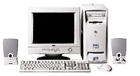

**3**

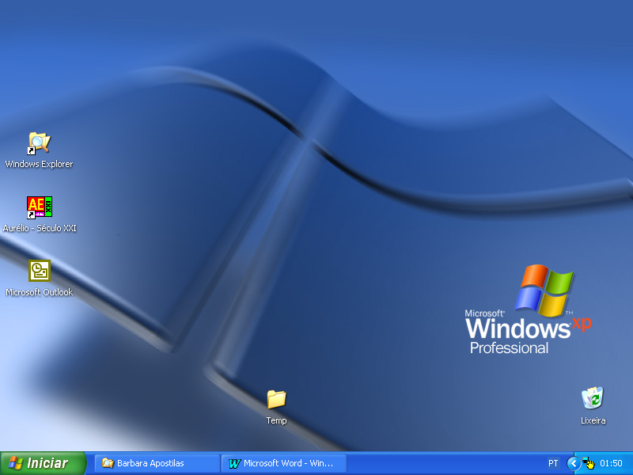

**4**

**2**

**5**

**1**

1 - ___________________________________

2 - ___________________________________

3 - ___________________________________

4 - ___________________________________

5 - ___________________________________

2 – Identifique na figura o nome correspondente

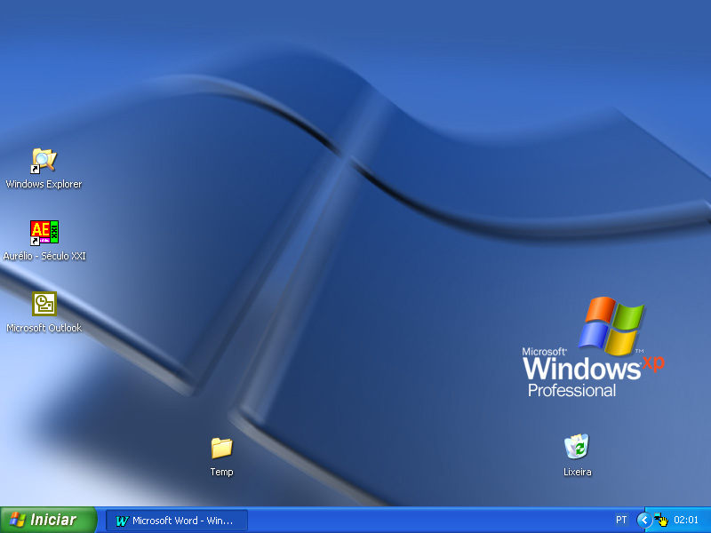

**2**

**3**

**1**

1- _____________________

2 -_____________________

3 -_____________________

**Responda**

a) Que é software?

R_________________________________________________________

b) Observe o equipamento de informática que você costuma usar e relacione os softwares que você identificou.

R_________________________________________________________

c) Que é Hardware?

R_________________________________________________________

d) Observe o equipamento de informática que você costuma usar e relacione os hardwares que você identificou.

R_________________________________________________________

e) Que é rede de computadores?

R_________________________________________________________

|  |
| --- |
| Esse conteúdo deverá ser reescrito no caderno de informática ou impresso e colado no caderno.  Poderá também enviar por email:  [adrisoaresinf@outlook.com](mailto:adrisoaresinf@outlook.com) |